系 列 书 推 荐
《米娜·米斯特里探案记》系列
Mina Mistry (Sort of) Investigates Series

系列简介：

来认识一下我们的小主人公：米娜·米斯特里！一个聪明的学生侦探，很快她也将成为最棒的私家探长！《米娜·米斯特里探案记》是一部满是卡通风格插画和有趣的案件解谜的侦探故事桥梁书系列，非常适合7岁以上不太喜欢阅读的孩子们，Dork Diaries，Planet Omar 和 Anisha Accidental Detective 系列的书迷们也一定会爱上这套书！

作者简介：
安吉·雷克（Angie Lake）是一名自由撰稿人，在西班牙音乐行业有一定的背景。安吉出生在英国，在西班牙的科斯塔布兰卡长大，在定居巴塞罗那之前，她游历了很多地方，并在西班牙国家音乐出版社开始了她的写作生涯。安吉的丹尼·丁格尔系列已经在世界范围内以超过10种不同的语言销售！

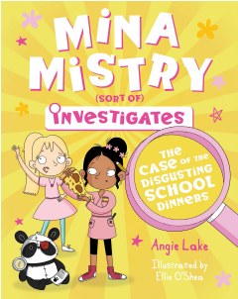
中文书名：《超难吃的学校晚餐》（第一册）
英文书名：The Case of the Disgusting School Dinners
作 者：Angie Lake
出 版 社：Sweet Cherry
代理公司：ANA
出版时间：2020年9月
代理地区：中国大陆、台湾
页 数：240页
审读资料：电子材料
类 型：桥梁书/侦探
版权已授：阿拉伯、捷克、巴西、土耳其

销售亮点：

- 故事发生在小学校园，并提醒家长和孩子注意健康食品的选择
- 探索不同的人物，并关注当代的家庭关系

内容简介：

《米娜·米斯特里探案记》是一个挤满了漫画风格的插图和解决有趣谜团的侦探系列。
非常适合7岁以上不爱读书的孩子，以及《呆子日记》和《了不起的盖茨》系列的粉丝。

她可能还在上学，但她已经在为将来成为一名卧底侦探做准备了。

米娜的学校安排了一个宣传健康饮食的讲座，这很无聊，但总比听霍莉没完没了地说她最新的舞蹈动作或者她最终如何让加雷思·特朗普肖注意到她要好。尤其你立下志向，要成为像私家侦探这样很酷的职业时，米娜觉得讲座愈发无聊了。

她观察并记录下所有同学的情况，监视可疑的老师，注意每一个小问题……学校的晚餐好像有点奇怪，披萨上的这是啥？鸡块吗？还覆盖着一层巧克力？而且这种情况已经是第二次出现了。没有人想靠吃生菜和西兰花来维持生命，但是孩子们正因此而掉牙！这就需要一番细致入微的观察了。

米娜开始着手调查，她得到了所有的内幕消息，这都要归功于她的奶奶梅拉，梅拉拥有自己的餐饮公司。首先，米娜认为学校的厨师玛吉夫人一定在破坏学校的晚餐。米娜找到了一个监视她的机会，她意识到问题是食物送错了！一些额外的调查意味着米娜现在很确定是谁改变了所有的命令，她只需要证明它。与此同时，霍莉也有自己的计划：只要她能让加雷斯注意到她甜美的舞步，他就会完全爱上她！米娜需要找个借口点很多食物来验证自己的理论，于是她说服霍莉说学校举办的大型慈善晚会是帮助霍莉给加雷思·特朗普肖留下好印象的绝佳机会。

就像米娜所希望的那样，活动当天出现了错误的食物。与此同时，这次活动比米娜预想的要成功得多，她也面临着一个新问题：在没有食物的情况下，如何养活1000人？米娜打电话给她的奶奶梅拉，她的出现挽救了局面。与此同时，校长诺顿先生来到厨房，试图找出发生了什么事。米娜帮诺顿先生弄明白了学校的秘书奥斯汀小姐一直在破坏学校的伙食，这样每个人都得去她的姐姐——也是镇上唯一的牙医那儿补牙！

一周后，一切都恢复了正常(晚餐终于变得重新可口了)，所以米娜完结了这个案子。

媒体评价：

“小读者一定会喜欢上这些全开页的卡通风格插画，这些插图也完美的支撑了故事内容。这本书有趣幽默，让小读者在每一章节的解谜中也哈哈大笑。对于那些刚刚开始看篇幅长一些的桥梁书的小朋友们来说这是非常好的一部侦探故事。”
----School Library Journal

“极其搞笑地描写了学校中的常见场景。”
----Ysomar Mendez, NetGalley Reviewer

“可爱的故事和小主人公，插图很有表现力。”
----Iman B, NetGalley Reviewer

“很有趣的书！米娜的性格魅力跃然纸上！”
----Lindsay Landolt, NetGalley Reviewer

“米娜太可爱了！她聪明又自信！”
----Marianne Suba, NetGalley Reviewer

“对于孩子们来说，这本书太有趣啦！”
----Oyinda Adeoti, NetGalley Reviewer

内文插画：

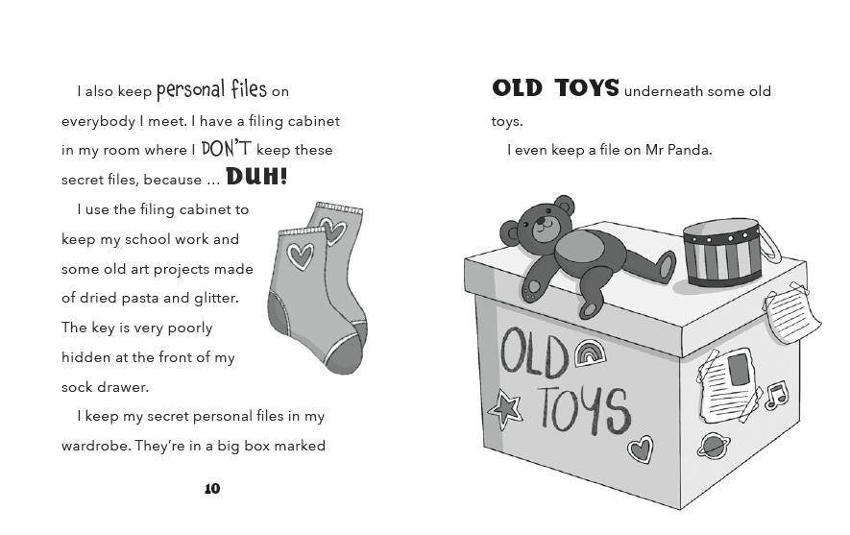
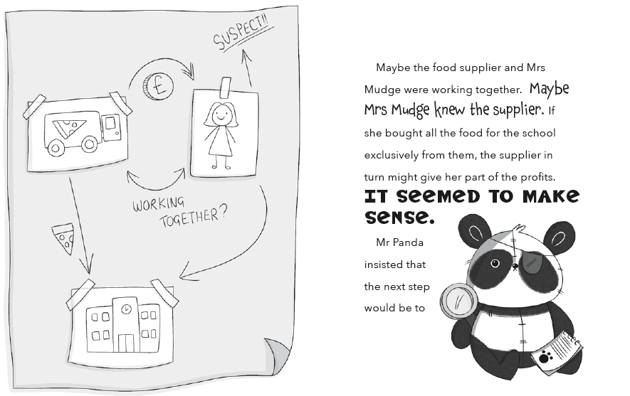

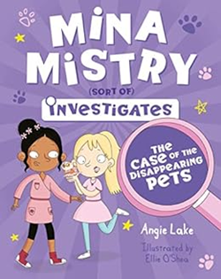
中文书名：《消失不见的宠物们》（第二册）
英文书名：The Case of the Disappearing Pets
作 者：Angie Lake
出 版 社：Sweet Cherry
代理公司：ANA
出版时间：2021年2月
代理地区：中国大陆、台湾
页 数：240页
审读资料：电子材料
类 型：桥梁书/侦探
版权已授：阿拉伯、捷克、巴西、土耳其

内容简介：

米娜没有养宠物。尤其当学校迎来了宠物周，对于没有宠物的她而言实在太不方便了。不幸的是，米娜最好的朋友霍莉也没有宠物可以展示，因为她的仓鼠失踪了。有人看到丹尼的宠物蟾蜍吗？

当地一家宠物店发生爆炸，这让米娜明白了，她周围关于宠物所发生的一系列事件绝不是巧合。但是为什么会有人偷走所有的动物呢？他们想要它们做什么？

这就需要展开调查。而且本案非米娜·米斯特里莫属。

媒体评价：

“对于7岁以上的初学者来说，这本书非常有趣，且十分易读。”
----Reading_Tam_Ishly, NetGalley Reviewer

“以日记的形式呈现，配有许多插图，是给不喜阅读的小朋友们的完美读物！”
Tina Athaide, NetGally Reviewer

“插画很有趣的轻推理。”
----Becky, NetGalley Reviewer

“有趣、可爱的系列，向小读者们介绍推理这一类别。”
----Tahera, NetGalley Reviewer

内文插画：

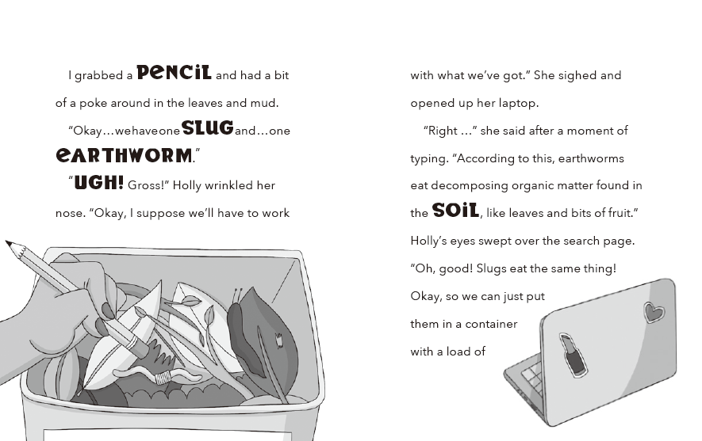
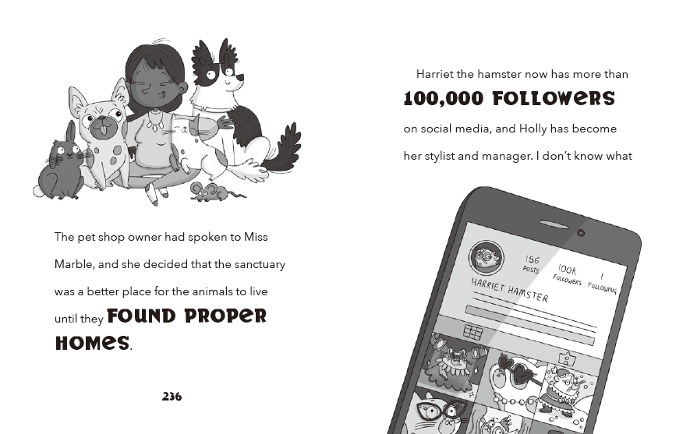

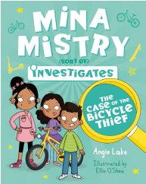
中文书名：《是谁偷走了自行车》（第三册）
英文书名：The Case of the Bicycle Thief
作 者：Angie Lake
出 版 社：Sweet Cherry
代理公司：ANA
出版时间：2021年11月
代理地区：中国大陆、台湾
页 数：240页
审读资料：电子材料
类 型：桥梁书/侦探
版权已授：阿拉伯、捷克、巴西、土耳其

内容简介：

自行车居然被偷了？就在新的轮滑公园开放前几天？
这需要调查！这看起来就像是米娜·米斯特里的新案子！

夏天到了，学校放暑假了，大家……没事可做？！自从成年人“占领”了旱冰馆后，米娜和朋友们就没有什么地方可以闲逛了。幸运的是，一个新的轮滑公园即将开业，并举办一场高风险的比赛。当每个人都对此感到紧张时，米娜却面临着一系列的谜团。

是谁偷了她表亲家的新自行车？加雷斯·特兰普肖想要做什么？又是什么东西一直悬浮在她的窗前？

内文插画：

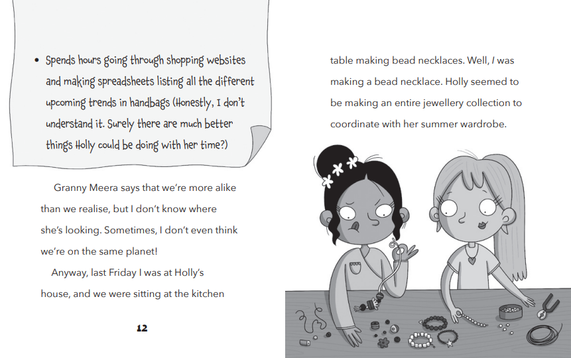
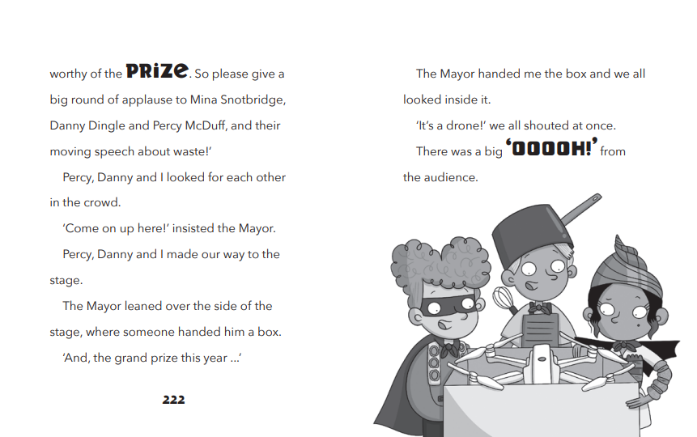

感谢您的阅读！
请将反馈信息发至：版权负责人
Email：Rights@nurnberg.com.cn
安德鲁·纳伯格联合国际有限公司北京代表处
北京市海淀区中关村大街甲59号中国人民大学文化大厦1705室, 邮编：100872
电话：010-82504106, 传真：010-82504200
公司网址：http://www.nurnberg.com.cn
书目下载：http://www.nurnberg.com.cn/booklist_zh/list.aspx
书讯浏览：http://www.nurnberg.com.cn/book/book.aspx
视频推荐：http://www.nurnberg.com.cn/video/video.aspx
豆瓣小站：http://site.douban.com/110577/
新浪微博：安德鲁纳伯格公司的微博_微博 (weibo.com)
微信订阅号：ANABJ2002

